Входные данные:
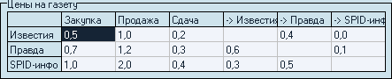
Цена покупки газеты
у поставщика
Цена продажи газеты
покупателю
Цена сдачи газеты
по неустойке

Вероятность того, что покупатель не застав одну
газету захочет купить другую (отношение между газетами)

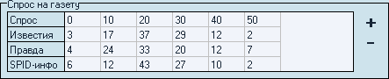
Задайте фиксированный
спрос на газеты
Можете изменять
размерность таблицы

Выходные данные:
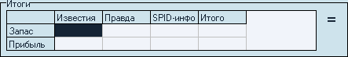
Оптимальный ежедневный
запас и расчет прибыли
Итоговая дневная прибыль
по расчетам
Кнопка
расчетов

